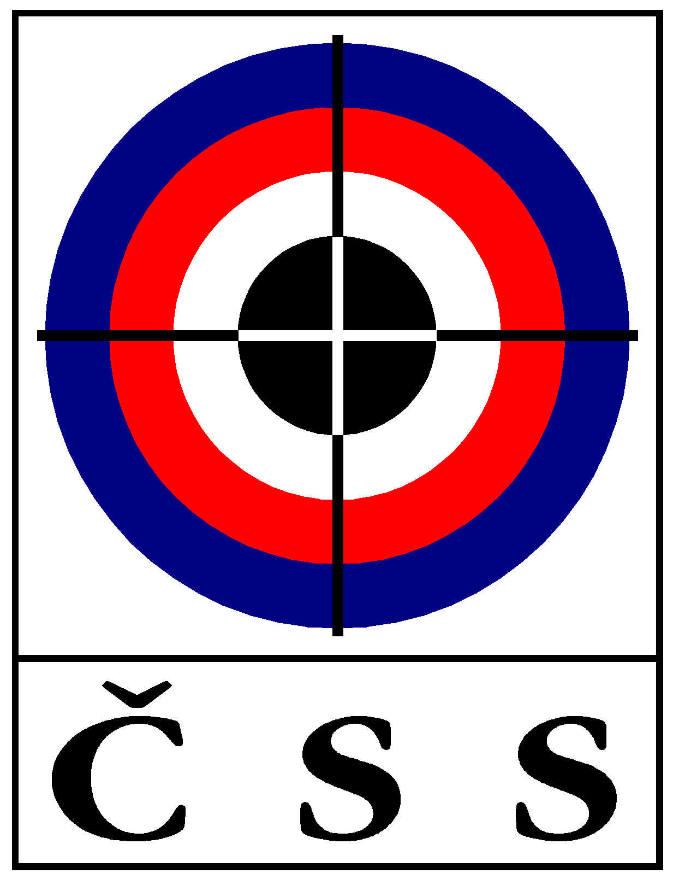

Z Á P I S č. P – 03/2015
ze zasedání PREZÍDIA ČSS konaného dne 4. 5. 2015 v Praze

Přítomní:
Ing. Baroch, PaedDr. Ertlová, Fidler, Ing. Bílek, K. Tomeček (členové P ČSS),
V. Šaňák (sport. ředitel ČSS - hlas poradní), L. Janoušek (tajemník ČSS - hlas poradní);
Mgr. R. Vrtišková (předsedkyně RK ČSS - hlas poradní)
Omluveni:
Ing. Pokorný, Hlaváček (členové P ČSS)

Jednání bylo zahájeno v 10.00 hod.

P R O G R A M:

1) Kontrola minulého zápisu (VV ČSS 01/2015 a P ČSS 02/2015):

Usnesení P ČSS - trvá:
087 (sponzorské smlouvy)

Usnesení VV ČSS - trvá:
- usnesení 10. sjezdu - realizace kulové střelnice Brno-Soběšice
111 (postupné vrácení financí na střelnici Brno),
057 (pojištění ČSS rozšířit o SSK), 088 (nová smlouva broková střelnice Plzeň;)

Ostatní body usnesení z jednání P ČSS a VV ČSS splněny nebo projednány v programu tohoto VV ČSS. Zápisy schváleny.

2) Informace z MŠMT, ČOV a rozpočet ČSS:

Ing. Baroch informoval o stavu čerpání rozpočtu ČSS 2015. Dále informoval, že ČSS již obdržel všechny podepsané dohody k neinvestičním dotacím z MŠMT ČR na rok 2015 a většinu financí obdržel. Při jednání na MŠMT ČR bylo sděleno, že se ani v příštím roce nebudou posílat zálohy, ale finance neinvestičních programů by měly být zaslány v únoru. Bylo provedeno vyúčtování investiční dotace za rok 2014 a předáno na MŠMT ČR.
Prezident ČSS podrobně informoval o jednání VV a pléna ČOV a předložil písemné materiály ČOV (zpráva o činnosti ČOV za r. 2014, rozpočet ČOV 2015 a přehled realizace využití zdrojů z loterií pro sportovní prostředí). Dále sdělil obsah jednání s předsedou ČOV panem Kejvalem a předložil návrh dohody mezi ČOV a ČSS. Pokračují jednání ČOV, zástupců největších sportovních organizací (ČUS a Sokol) se státními orgány ke zvýšení financí do sportu v dalších letech.

3) Informace z úseku státní reprezentace ČSS:

Sportovní ředitel p. Šaňák informoval o přípravě a výsledcích reprezentace na již uskutečněných SP. Velmi těsně (o jedno místo) byl od QP na OH 2016 Martin Strnad v RP, když obsadil 4. místo. Také Jan Sychra se rozstřeloval o finále v disciplině skeet. Byla sdělena informace, že na SP brokařů v Larnace (Kypr) v disciplíně trap, David Kostelecký letos již podruhé zvítězil. Nyní se reprezentace chystá na SP do USA. Dále informoval o přípravě střelců na Evropské sportovní hry v Baku (odlet z ČR 12. 6.), kde ČR má celkem 14 účastnických míst. V každé disciplíně bude přiděleno jedno místo pro start na OH 2016.
Dr. Ertlová informovala o přípravě účasti střelců na Letní universiádě 2015 a předložila smlouvu Universitního sportu ČR s ČSS k zabezpečení této akce.
P ČSS pověřilo sportovního ředitele pana Šaňáka zastupováním ČSS na kongresu ESC, který se uskuteční před letošním ME ve Slovinsku.

4) Informace sekretariátu ČSS, různé:

Prezident ČSS informoval o jednání s panem Kozákem (jeho dopis a návrhy přečteny) ve věci prezentace ČSS na webových stránkách a o možném snížení nákladů. P ČSS rozhodlo, aby sekretariát ČSS (p. Jiří Streit) zpracoval přehled o úhradách ČSS za tyto služby, uskutečnil jednání s firmou UPC o možném snížení ceny a navrhl P ČSS další postup.

Ing. Bílek a Ing. Baroch informovali o dopise pana Ant. Vondráška k průběhu 1. kola KZR – ČP v Plzni.

Tajemník ČSS informoval, Městský soud v Praze zaregistroval opravené Stanovy ČSS (informace pro SSK je již na webu) a je možné pokračovat v opravách údajů KS ČSS a SSK.

Prezident ČSS navrhl, aby P ČSS schválilo valorizaci mezd zaměstnanců ČSS o 5 % a to od 1. 6. 2015.

Ing. Bílek doporučuje, aby byla vyplacena odměna Ing. Milanu Sůvovi za provedené překlady materiálů ISSF pro ČSS ve výši 6.000,- Kč. Dále předložil návrh na prolongaci licencí rozhodčích ISSF pro 7 rozhodčích ČSS a doporučení účasti rozhodčích ČSS na akcích ESC v roce 2016. P ČSS rozhodlo, že jejich účast je možná jen na náklady pořadatele (ESC).

Členové P ČSS kladně hodnotili průběh MČR VzPu 30L mládeže 2015 v Plzni (technické zajištění SSK Dukla Plzeň) a vyslovili poděkování pořadatelům za zajištění.

Ing. Baroch informoval o jednání se zástupci firmy M.E.R.S. Shooting Resort s.r.o., která zakoupila pozemek v Milovicích a hodlá tam uskutečnit výstavbu střelnice pro kulové i brokové disciplíny.

Usnesení P – 03/2015:

- 097 – P ČSS bere na vědomí informace o čerpání rozpočtu ČSS za období do konce dubna 2015 a příjmech z dotací od MŠMT ČR na rok 2015;

- 098 – P ČSS bere na vědomí informaci o vyúčtování investiční dotace od MŠMT ČR za rok 2014 a předání dokumentů na MŠMT ČR;

- 099 – P ČSS bere na vědomí informaci prezidenta ČSS o závěrech jednání VV a pléna ČOV;

- 100 – P ČSS bere na vědomí informaci úseku státní reprezentace;

- 101 – P ČSS schvaluje předloženou dohodu mezi ČSS a ČOV o společném postupu při rozvoji sportu, růstu členské základny, výchovy mládeže a reprezentace ČR v dalším období;

- 102 – P ČSS schvaluje předloženou smlouvu mezi ČSS a Unií akademického sportu ČR při zajištění účasti na Letní universiádě 2015;

- 103 – P ČSS pověřilo pana Šaňáka zastupováním ČSS na kongresu ESC;

- 104 – P ČSS bere na vědomí registraci změn Stanov ČSS u Městského soudu v Praze, kde je veden spolkový rejstřík a ukládá sekretariátu ČSS pokračovat v doplňování registru dle občanského zákoníku a Stanov ČSS;

- 105 – P ČSS schvaluje valorizaci mezd zaměstnanců ČSS o 5 % od 1. 6. 2015;

- 106 – P ČSS vyslovilo poděkování organizátorům MČR mládeže VzPu 30 L 2015 v Plzni;

- 107 – P ČSS schvaluje návrhy předsedy KR ČSS na prolongaci licencí rozhodčích ISSF pro 7 rozhodčích ČSS, doporučení účasti rozhodčích ČSS na akcích ESC v roce 2016 - jen na náklady pořadatele (ESC) a vyplacení odměny 6.000,- Kč panu Ing. Sůvovi za provedené překlady;

- 108 – P ČSS vzalo na vědomí informaci o jednání prezidenta ČSS s panem Kozákem a jeho návrhy ohledně prezentace ČSS na webových stránkách a pověřilo sekretariát ČSS, aby připravilo pro další jednání P ČSS návrhy a doporučení;

- 109 – P ČSS projednalo dopis pana A. Vondráška k průběhu 1. kola KZR-ČP v kulových disciplínách a pověřilo Ing. Bílka zasláním odpovědi;

Pokud není uvedeno u příslušného usnesení jinak, byly všech body usnesení schváleny 100 % přítomných členů P ČSS s hlasem rozhodujícím.

Jednání VV ČSS se uskuteční ve středu 24. 6. 2015 v Praze.

V Praze dne 4. 5. 2015
Ing. Petr BAROCH, prezident ČSS

Zapsal: Ladislav Janoušek, tajemník ČSS

